PREFA Dach- und Wandraute

PREFA

Eigenschaften

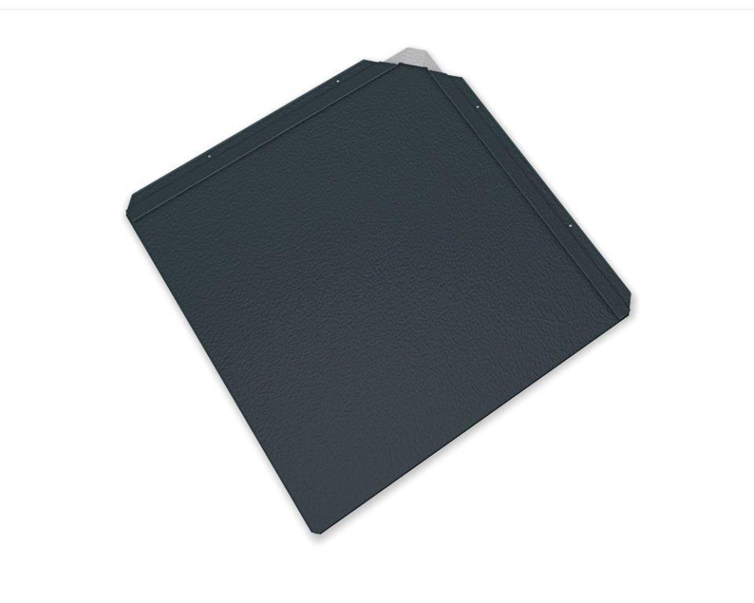

Farbton

anthrazit, braun, dunkelgrau, grau, grün, hellgrau, rot, schwarz

Form

Quadrat-Raute

Oberfläche

pulverbeschichtet

Werkstoff

Aluminium

Breite (mm)

440,00

Länge (mm)

440,00

Stärke (mm)

30,00

Ausführung Bekleidung

Raute